  RIS HRO  Sistema de Solicitudes de Radiología  MANUAL DE USUARIO  ROL: ADMINISTRADOR  Aplicación v2.0.1.2 • Octubre 2026 |   Hospital Regional de Occidente  Guía elaborada sobre la versión actual del proyecto y capturas reales de la aplicación.

Contenido
1. Introducción y alcance | 15. Servicios hospitalarios
2. Perfil del Administrador y menú disponible | 16. Categorías de pruebas
3. Acceso y seguridad | 17. Catálogo de estudios
4. Dashboard | 18. Partes del cuerpo
5. Nueva Solicitud | 19. Capacidad por estudio
6. Solicitudes | 20. Usuarios
7. Modificar solicitud y seguimiento | 21. Roles
8. Pacientes | 22. Configuración de informes
9. Inventario de estudios | 23. Configuración de correo
10. Préstamos | 24. Reportes
11. Prestatarios | 25. Calendario de disponibilidad
12. Catálogo de médicos | 26. Informes radiológicos desde Inventario
13. Catálogo de técnicos radiólogos | 27. Buenas prácticas y solución de problemas
14. Médicos informantes
Importante: Este manual usa la terminología y las pantallas reales de la aplicación actual. El nombre técnico del rol USUARIO_CITAS se conserva internamente, aunque en la interfaz se trabaja con Solicitudes.

1. Introducción y alcance
RIS HRO es el Sistema de Solicitudes de Radiología del Hospital Regional de Occidente. Este manual documenta específicamente el rol ADMINISTRADOR usando la versión actual del proyecto y las capturas reales proporcionadas del sistema.
- El Administrador tiene acceso a los módulos operativos, catálogos, bodega, administración, reportes y configuración.
- Las pantallas del manual corresponden a la interfaz actual y no a mockups conceptuales.
- Cuando una opción depende del estado del registro, el manual lo indica explícitamente.
- Los nombres técnicos de los roles se mantienen tal como existen en la base de datos y en el código.

2. Perfil del Administrador y menú disponible
El rol ADMINISTRADOR tiene acceso completo a la operación y administración. El menú lateral actual está organizado en el siguiente orden:
Sección | Opciones
Inicio | Dashboard
SOLICITUDES | Nueva Solicitud, Solicitudes, Pacientes
BODEGA | Inventario, Préstamos, Prestatarios
CATÁLOGOS | Médicos, Técnicos radiólogos, Médicos informantes, Servicios, Categorías, Estudios, Partes del cuerpo, Capacidad
ADMINISTRACIÓN | Usuarios, Roles, Configuración de informes, Configuración de correo
REPORTES | Reportes, Disponibilidad
Importante: Aunque el Administrador puede editar el catálogo de roles, las restricciones de acceso a módulos específicos también están implementadas en el código. No conviene renombrar los roles técnicos sin realizar el cambio correspondiente en la aplicación.

3. Acceso y seguridad
- Ingresar a RIS HRO con el usuario y contraseña asignados.
- Si se utiliza una contraseña temporal generada por recuperación, el sistema obliga a cambiarla antes de continuar.
- La pantalla de inicio incluye la opción “¿Olvidó su contraseña?” para iniciar el proceso de recuperación.
- Cerrar sesión al finalizar el uso del sistema.
Importante: La política actual de contraseñas exige al menos 5 caracteres, una letra mayúscula y un número.

4. Dashboard
El Dashboard presenta el estado de cupos y solicitudes del día. También resume la ocupación por estudio y muestra las próximas solicitudes.
- Revisar “Solicitudes de hoy”, “Pendientes”, “Atendidas” y “Canceladas”.
- Consultar la disponibilidad mostrada por estudio.
- Usar el botón “Nueva solicitud” para iniciar un registro.
- Revisar la tabla “Próximas solicitudes” cuando existan registros.
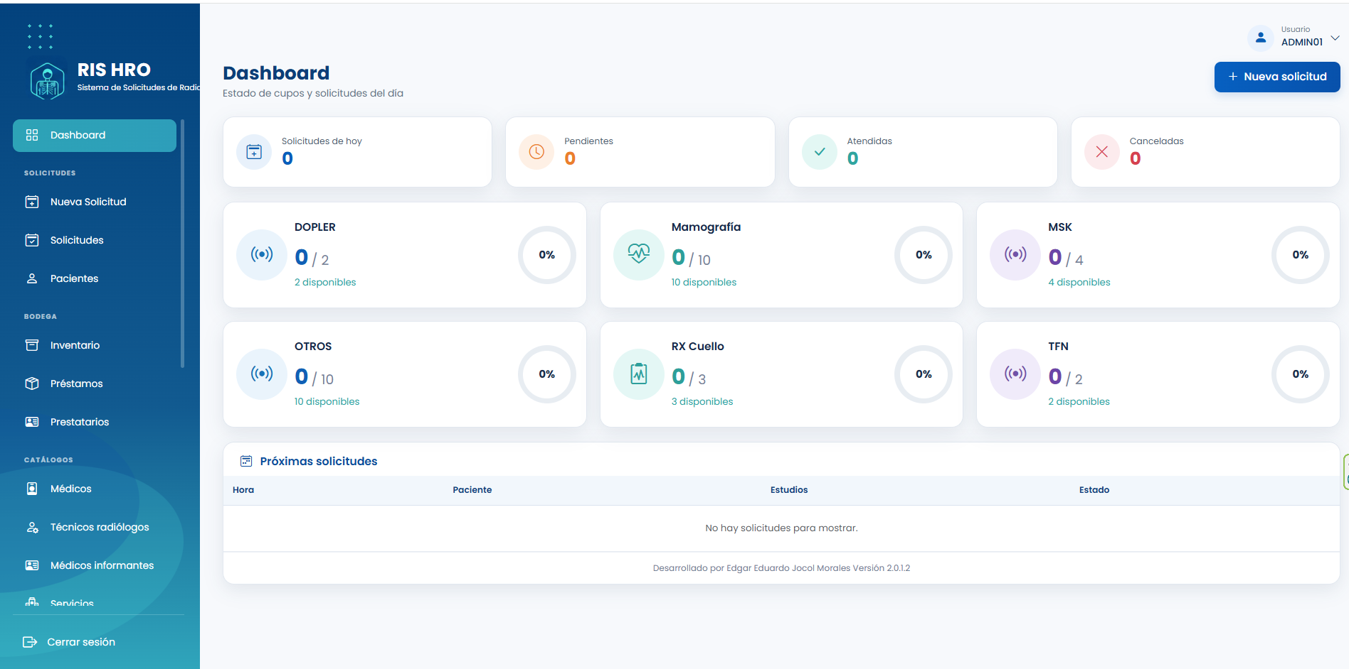
Figura 1. Dashboard real del rol Administrador.

5. Nueva Solicitud
La pantalla Nueva Solicitud permite registrar solicitudes del día o citas programadas. La opción móvil se utiliza cuando el equipo de radiología debe trasladarse al servicio hospitalario.
- Solicitud del día: no consume cupo de agenda.
- Cita programada: utiliza la agenda y valida los cupos disponibles.
- Solicitud móvil: disponible para solicitudes del día.
- Se registra paciente, médico solicitante, servicio, fecha, hora, observaciones y estudios.
- Cada estudio debe tener al menos una parte del cuerpo; varias partes no consumen cupos adicionales.
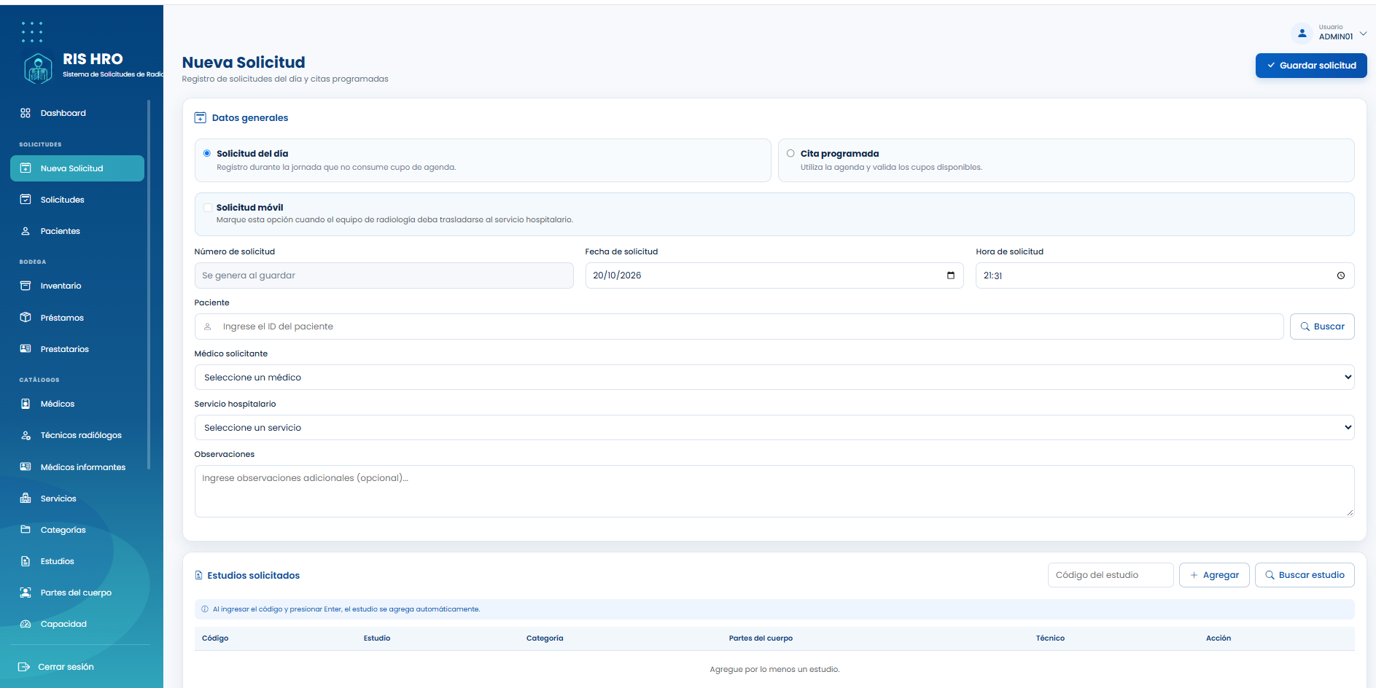
Figura 2. Nueva Solicitud con los tres modos de registro y la sección de estudios.

6. Solicitudes
Este módulo funciona como historial y seguimiento de programaciones radiológicas.
- Filtrar por fecha inicial, fecha final, paciente y estado.
- Estados disponibles en el filtro: PROGRAMADA, ATENDIDA, CANCELADA y NO_ASISTIO.
- El botón con lápiz abre la edición de la solicitud.
- El botón PDF genera la constancia de la solicitud.
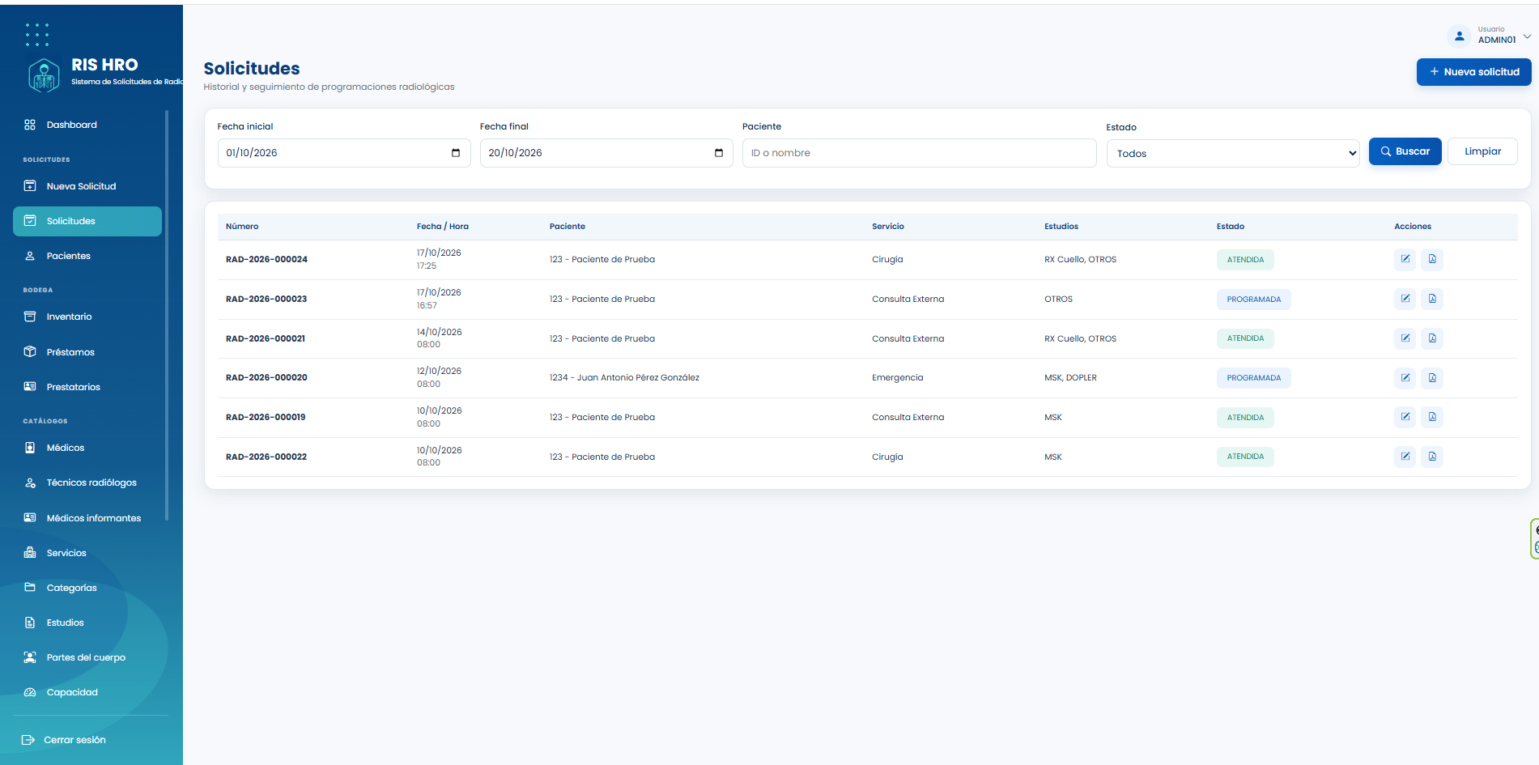
Figura 3. Listado real de Solicitudes con filtros y acciones.

7. Modificar solicitud y seguimiento
La pantalla de modificación permite cambiar datos generales, administrar estudios y actualizar el estado de la solicitud.
- Modificar tipo de registro, fecha, hora, médico solicitante, servicio y observaciones cuando corresponda.
- Usar “Marcar atendida”, “No asistió” o “Cancelar solicitud” según el resultado de la atención.
- Agregar o eliminar estudios y modificar las partes del cuerpo asociadas.
- Generar la Constancia o usar “Guardar cambios” después de revisar la información.
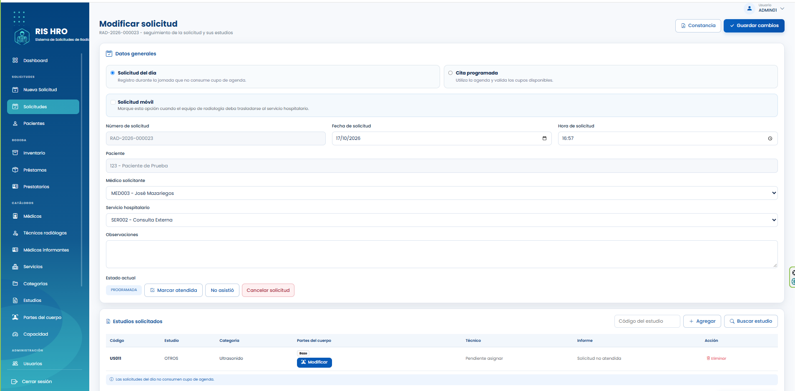
Figura 4. Modificar solicitud y seguimiento de estudios.

8. Pacientes
El módulo Pacientes permite consultar y mantener la base local de pacientes.
- Registrar ID del paciente, nombres, apellidos, fecha de nacimiento, sexo y teléfono.
- Marcar o desmarcar “Paciente activo”.
- Buscar por ID o nombre.
- Usar el ícono de edición en el listado para cargar los datos del paciente en el formulario.
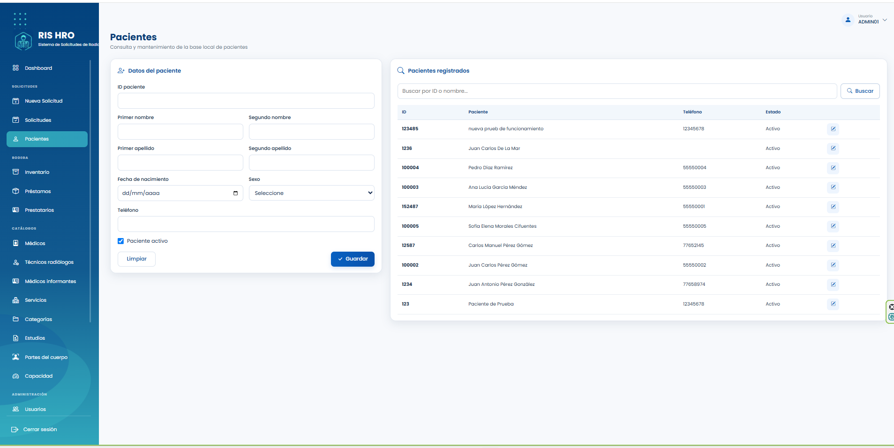
Figura 5. Mantenimiento de pacientes.

9. Inventario de estudios
Inventario muestra estudios realizados sin duplicar registros y reúne el estado del informe y del préstamo.
- Filtrar por ID interno de radiología, ID o nombre del paciente, código o nombre del estudio, fechas y estado del informe.
- Estados de informe visibles: Sin informe, Borrador y Finalizado.
- Acciones administrativas: Detalle, Crear informe, Continuar o Ver informe.
- Cuando existe ID interno y el material está disponible, puede aparecer “Prestar”; si hay un préstamo activo aparece “Devolver”.
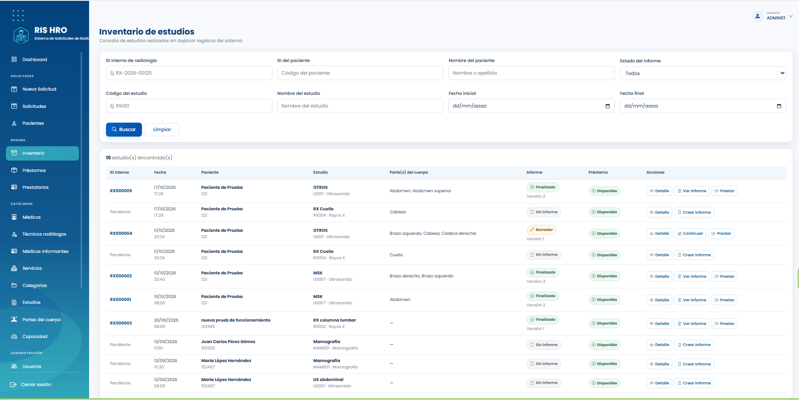
Figura 6. Inventario real con estados de informe, préstamo y acciones.

10. Préstamos
El módulo Préstamos consulta y da seguimiento al historial de materiales físicos prestados.
- Filtrar por fechas, ID del paciente, ID interno del estudio y estado.
- Estados disponibles: PRESTADO y DEVUELTO.
- El resumen muestra cantidad de resultados, préstamos activos y devoluciones.
- La acción “Ver” abre el detalle del préstamo.
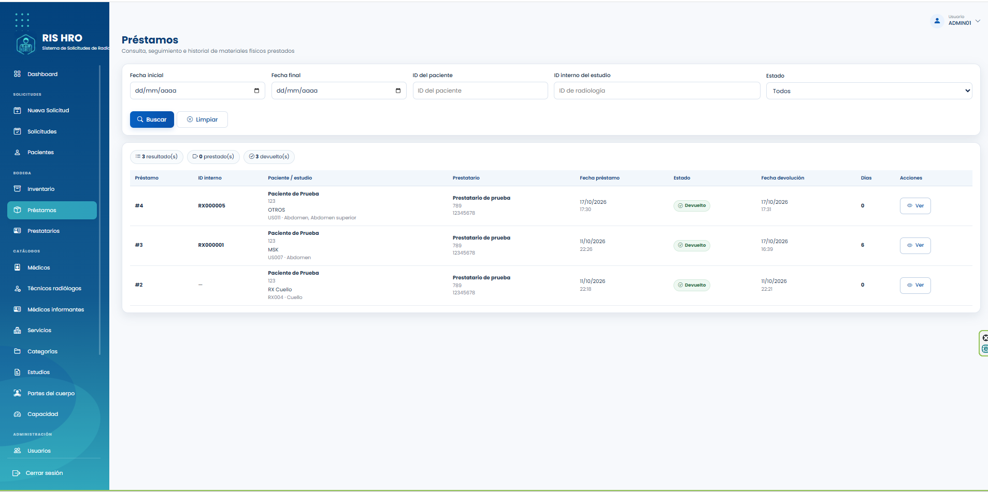
Figura 7. Historial real de préstamos.

11. Prestatarios
Prestatarios administra las personas registradas para solicitar préstamos de materiales físicos.
- Buscar por ID, nombre, teléfono o correo.
- Crear un prestatario con “Nuevo prestatario”.
- Editar datos, estado y documentos desde la acción “Editar”.
- El registro detallado admite una imagen de documento obligatoria y una segunda imagen opcional.
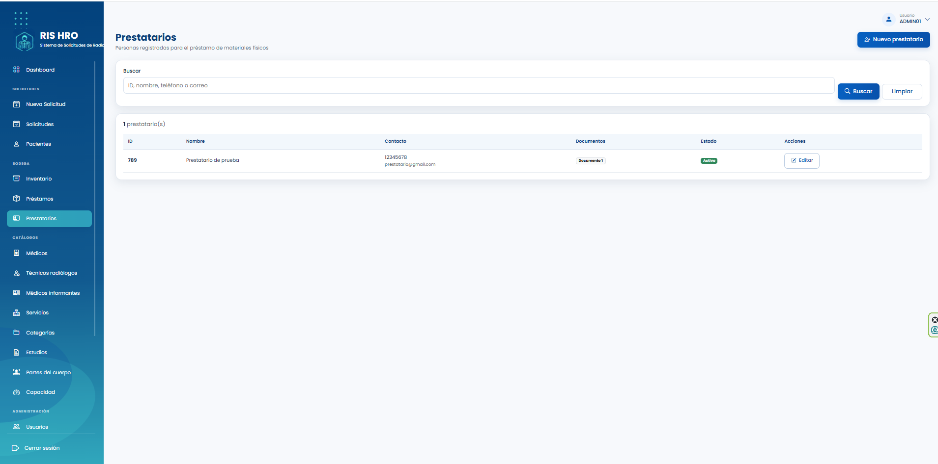
Figura 8. Listado real de prestatarios.

12. Catálogo de médicos
Permite mantener el catálogo de médicos solicitantes utilizado en las solicitudes.
- Campos principales: código médico, nombres, apellidos, número de colegiado, teléfono y correo.
- Usar “Registro activo” para controlar si el médico puede seguir utilizándose.
- Buscar registros existentes y usar el ícono de edición para modificarlos.
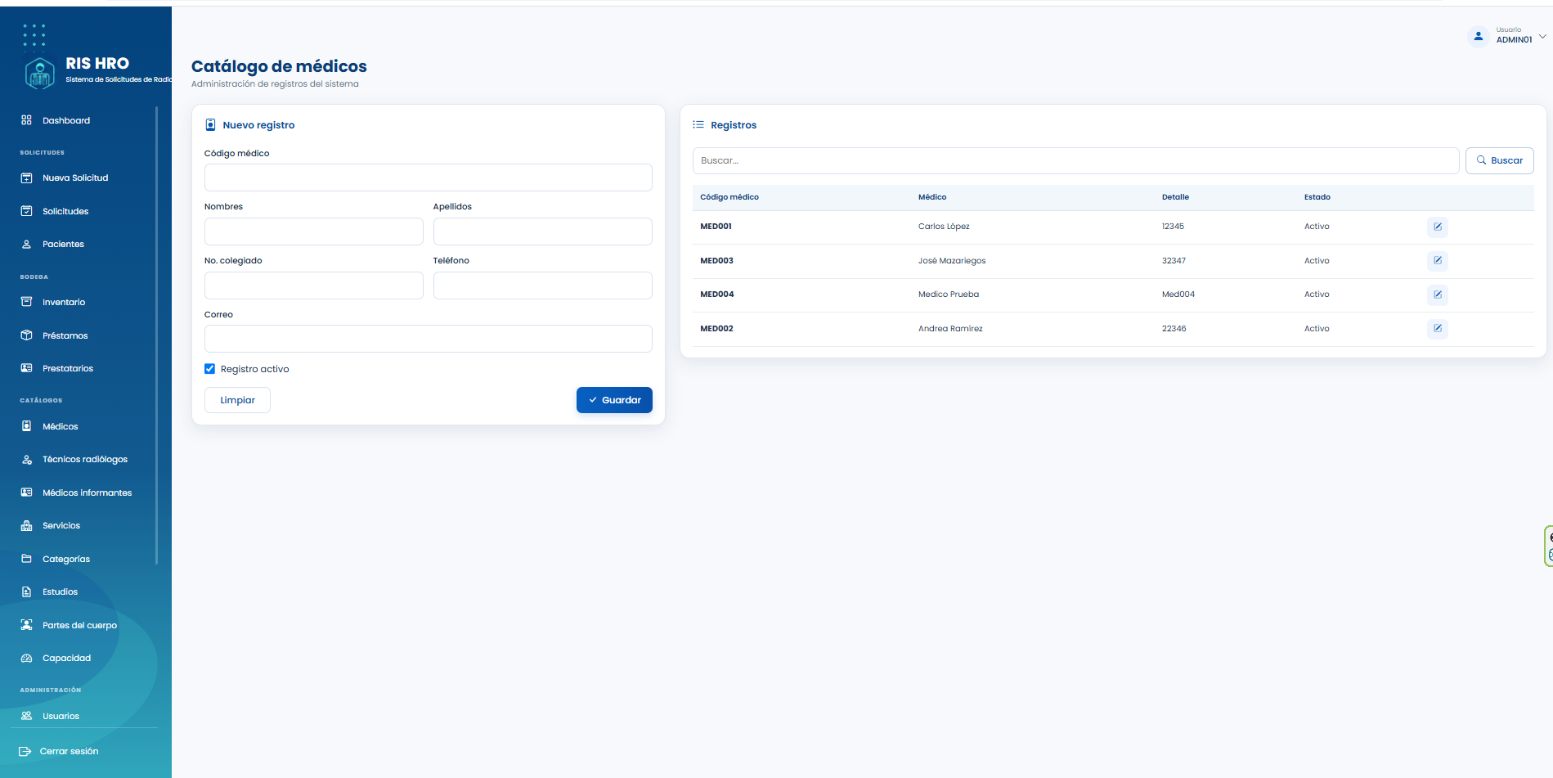
Figura 9. Catálogo de médicos.

13. Catálogo de técnicos radiólogos
Administra al personal técnico que participa en la realización y posicionamiento de estudios.
- Campos: código técnico, nombres, apellidos, teléfono y correo.
- Los apellidos son obligatorios en este catálogo.
- Los registros pueden activarse o inactivarse y editarse desde el listado.
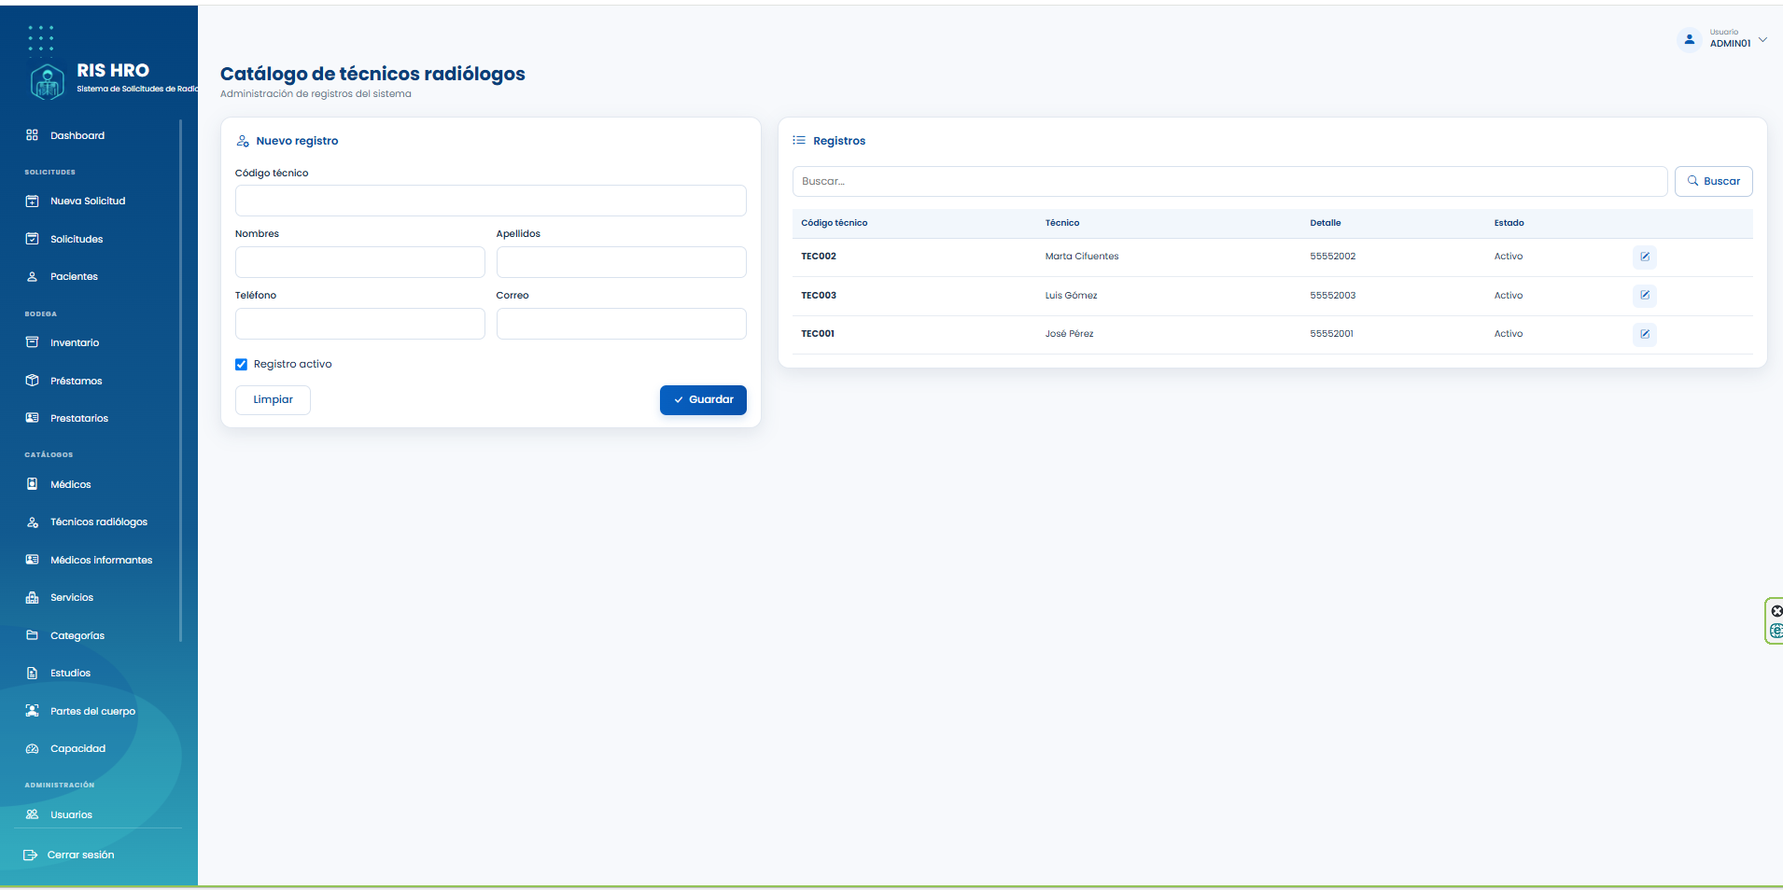
Figura 10. Catálogo de técnicos radiólogos.

14. Médicos informantes
Contiene a los médicos del departamento de Imágenes autorizados para informar estudios.
- Campos: código, nombres, apellidos, puesto, número de colegiado, teléfono y correo.
- El puesto puede describirse como Residente I, Médico radiólogo u otro cargo correspondiente.
- Los registros pueden activarse, buscarse y editarse.
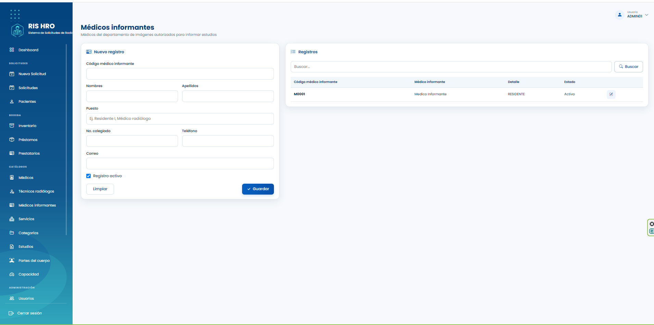
Figura 11. Catálogo de médicos informantes.

15. Servicios hospitalarios
Define los servicios hospitalarios que pueden asociarse a una solicitud.
- Registrar código de servicio, nombre y descripción.
- Mantener activo únicamente el servicio que deba aparecer en los formularios.
- Buscar y editar servicios existentes.
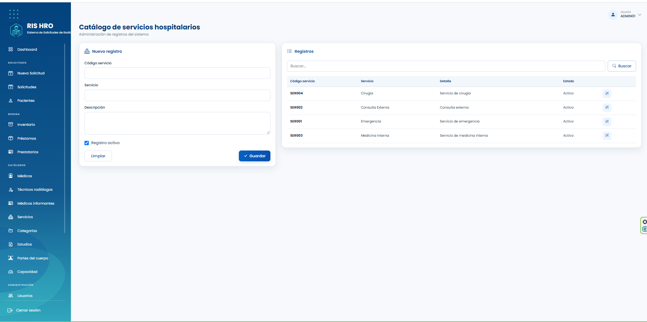
Figura 12. Catálogo de servicios hospitalarios.

16. Categorías de pruebas
Agrupa los estudios en categorías radiológicas utilizadas por el sistema.
- Registrar código de categoría, nombre y descripción.
- Las categorías actuales pueden incluir Rayos X, Ultrasonido y Mamografía.
- La categoría debe existir antes de asociarla a un estudio.
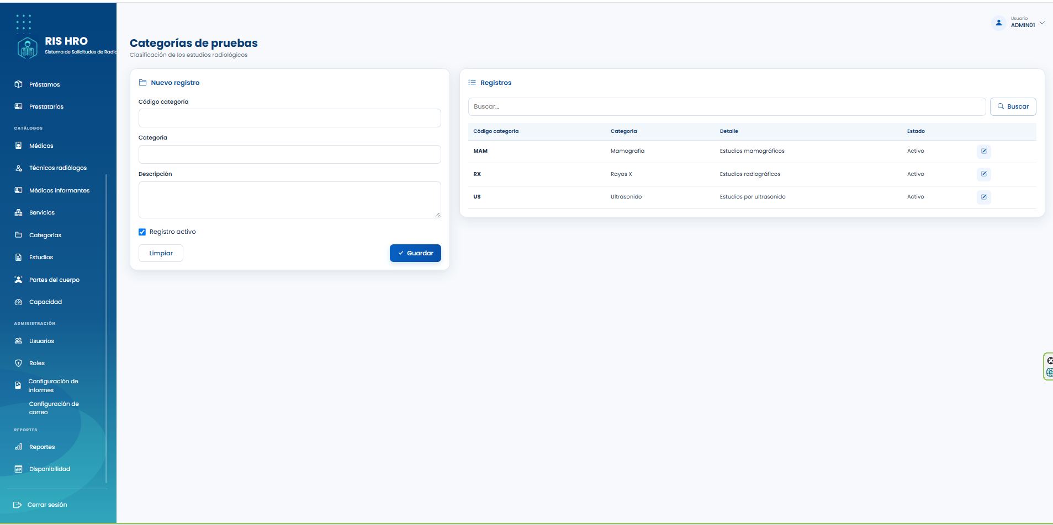
Figura 13. Categorías de pruebas.

17. Catálogo de estudios
Administra los estudios disponibles en el departamento.
- Registrar código del estudio, nombre, categoría, duración aproximada y descripción.
- La categoría es obligatoria al crear o editar un estudio.
- Usar “Registro activo” para definir si el estudio debe estar disponible.
- Buscar y editar estudios desde el listado.
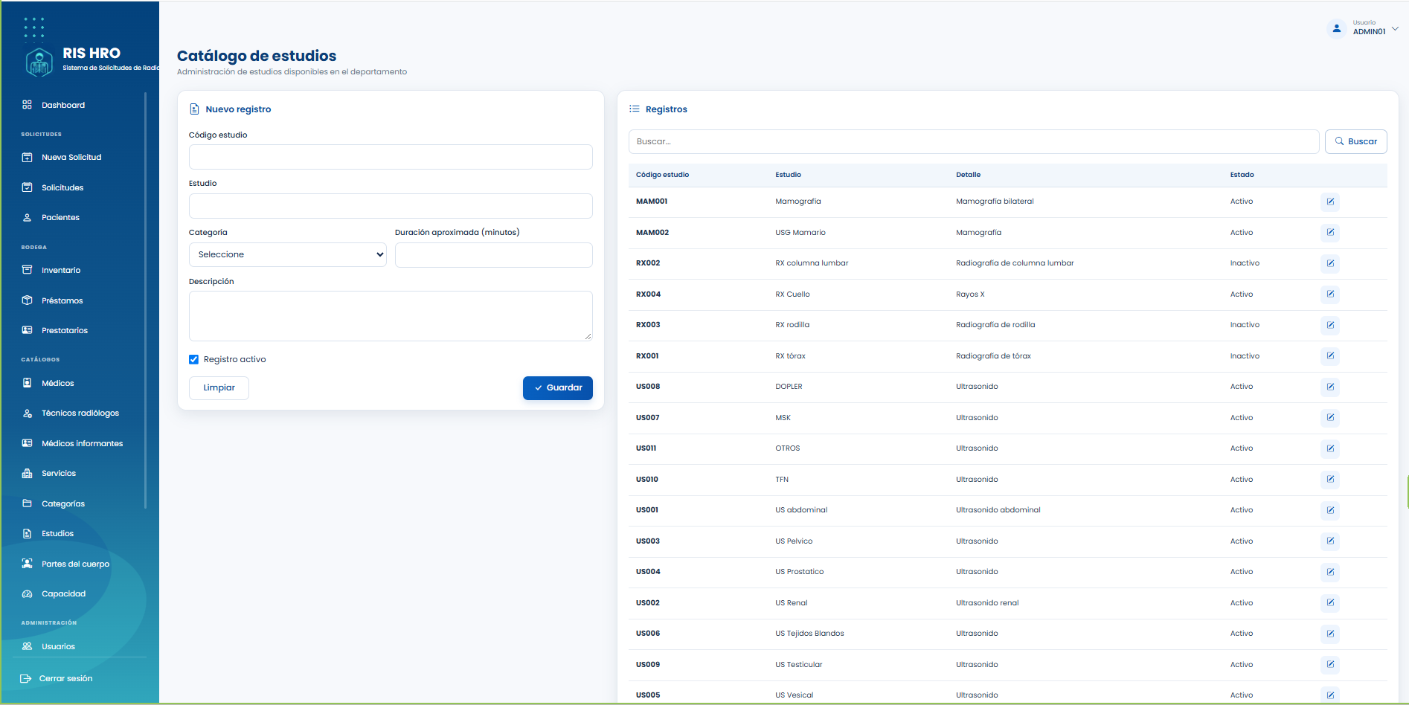
Figura 14. Catálogo de estudios.

18. Partes del cuerpo
Administra las regiones anatómicas que pueden asociarse a los estudios.
- Registrar código de parte, nombre de la parte del cuerpo y descripción.
- Mantener activas las regiones que deban aparecer en la selección de estudios.
- Buscar y editar registros cuando sea necesario.
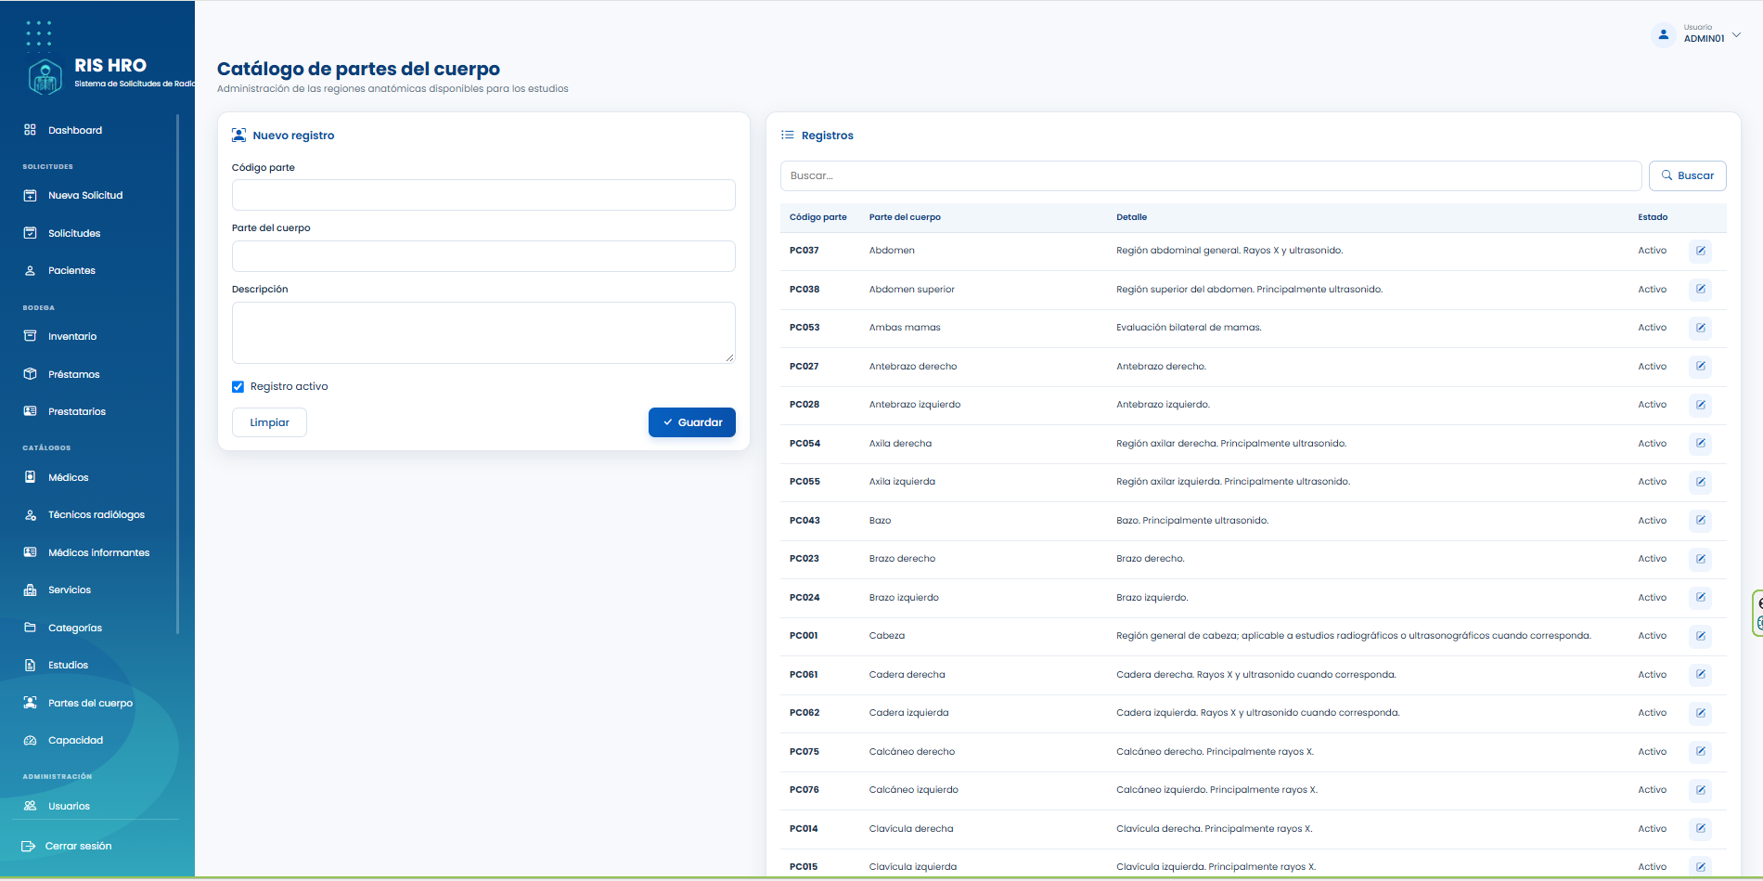
Figura 15. Catálogo de partes del cuerpo.

19. Capacidad por estudio
Configura los cupos máximos por estudio para cada día de la semana.
- Cada fila corresponde a un estudio específico.
- Registrar un valor para lunes a domingo según la capacidad operativa.
- Un campo vacío significa que el estudio no tiene atención configurada ese día.
- Guardar cada fila después de modificar sus cupos.
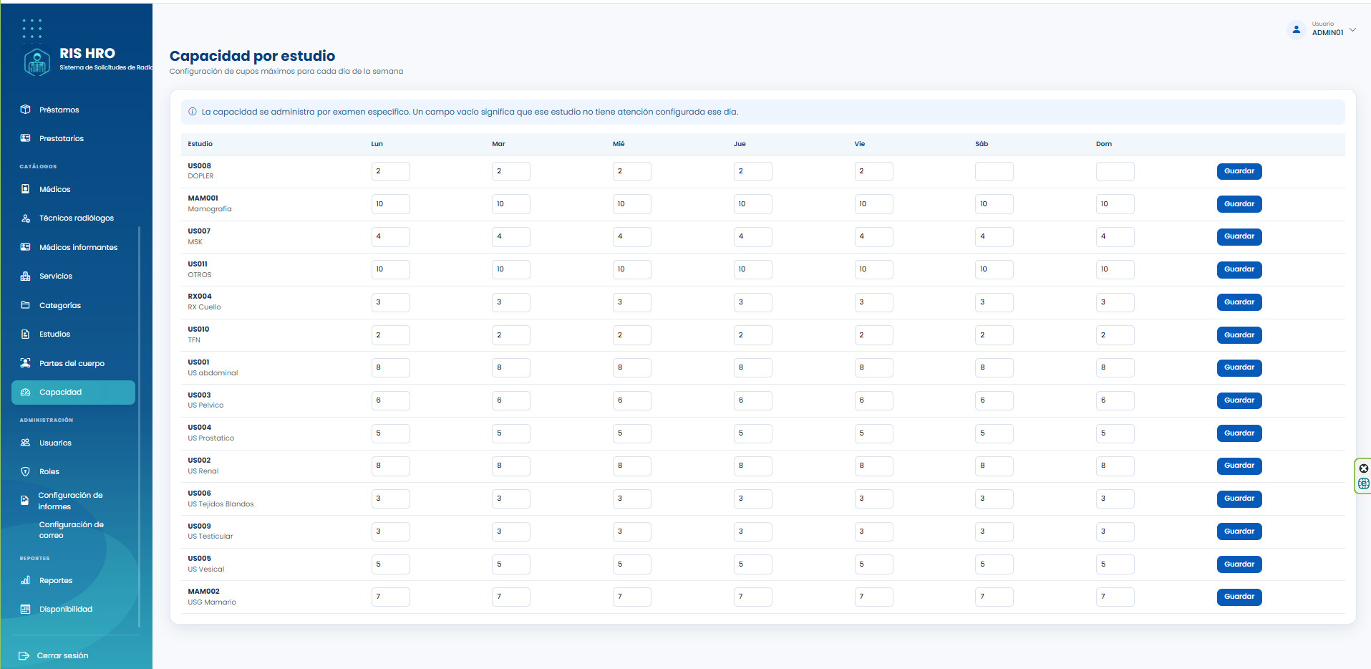
Figura 16. Configuración de capacidad por estudio.

20. Usuarios
El catálogo de usuarios administra las cuentas de acceso al sistema.
- Campos: usuario, nombre completo, rol, correo, contraseña y estado activo.
- Para un usuario nuevo la contraseña es obligatoria.
- La contraseña debe tener al menos 5 caracteres, una mayúscula y un número.
- La tabla muestra usuario, nombre, rol, último acceso y estado.
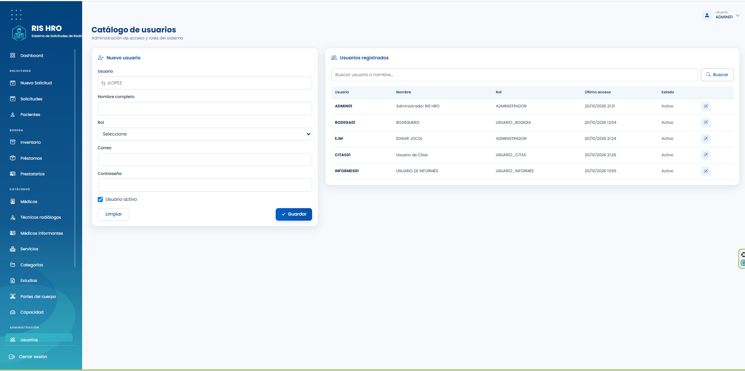
Figura 17. Catálogo real de usuarios.

21. Roles
El catálogo de roles muestra los perfiles técnicos utilizados por el sistema.
- Roles actuales: ADMINISTRADOR, USUARIO_CITAS, USUARIO_INFORMES y USUARIO_BODEGA.
- El ID del rol se genera automáticamente.
- El Administrador puede editar nombre, descripción y estado del registro.
- La autorización de módulos está implementada también en el código; crear un rol nuevo no le asigna permisos automáticamente.
Importante: USUARIO_CITAS es el nombre técnico heredado del rol que en la operación se presenta como Usuario de Solicitudes.

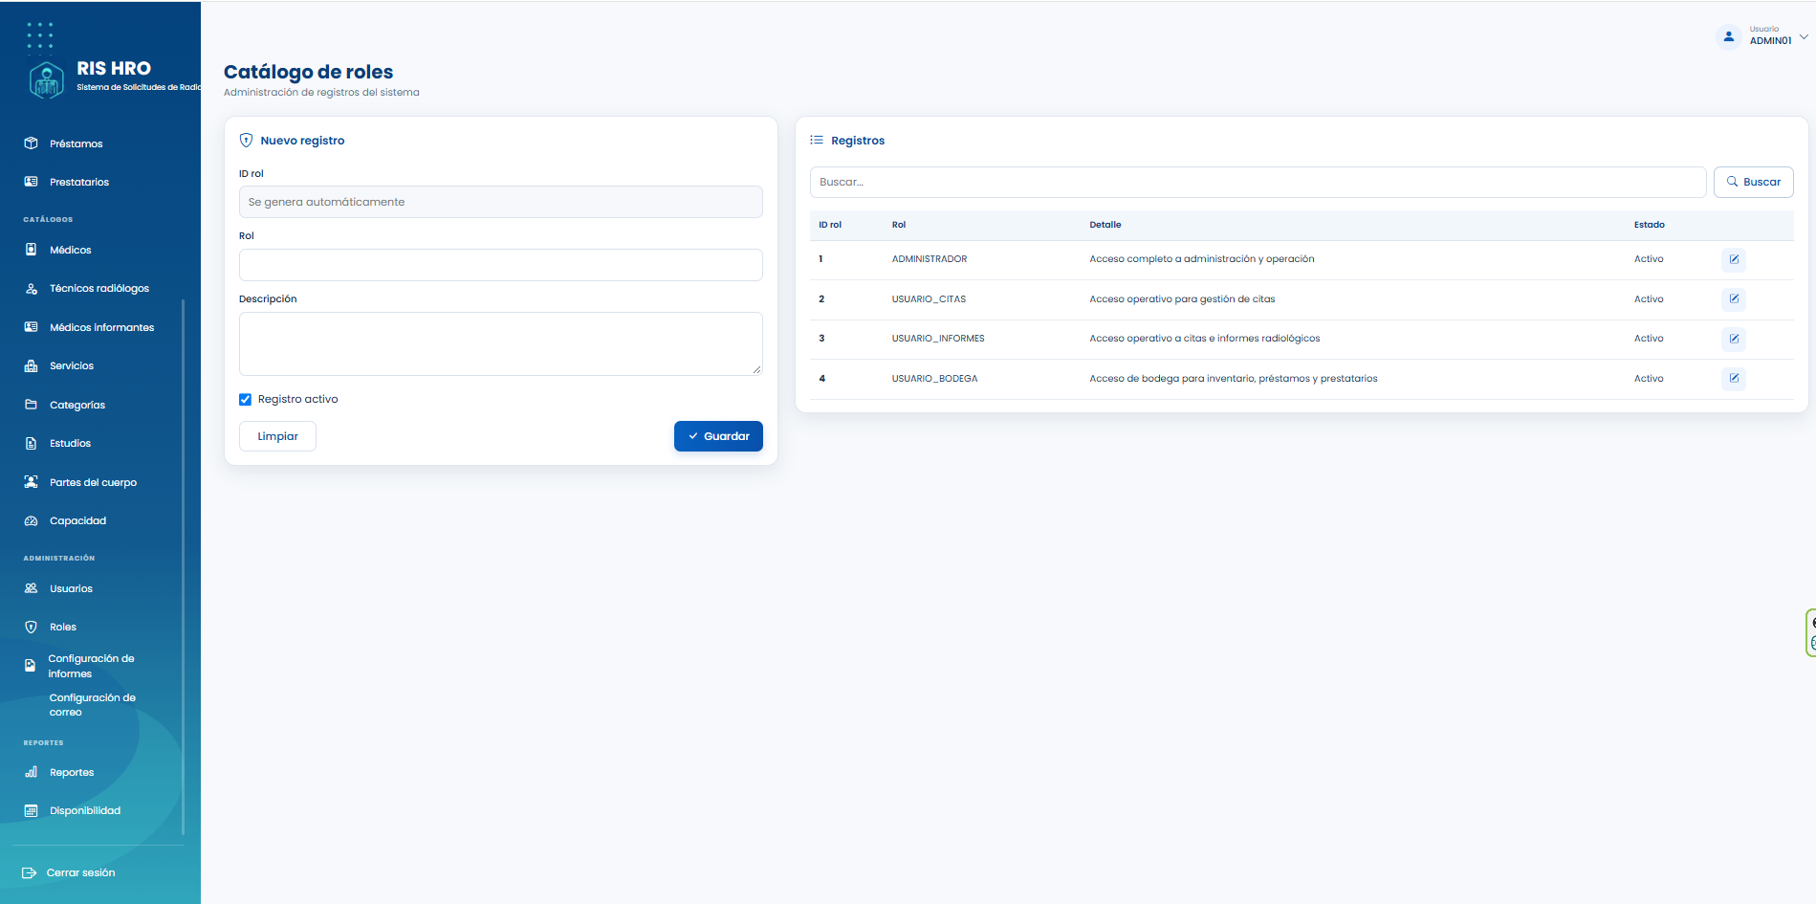
Figura 18. Catálogo real de roles.

22. Configuración de informes
Esta pantalla administra la imagen de encabezado utilizada al imprimir informes radiológicos.
- La imagen se almacena en la base de datos.
- Formatos permitidos: PNG, JPG o JPEG; tamaño máximo 5 MB.
- Si existe un encabezado, puede reemplazarse o eliminarse.
- La vista muestra archivo, tipo, fecha de modificación y usuario cuando hay un encabezado configurado.
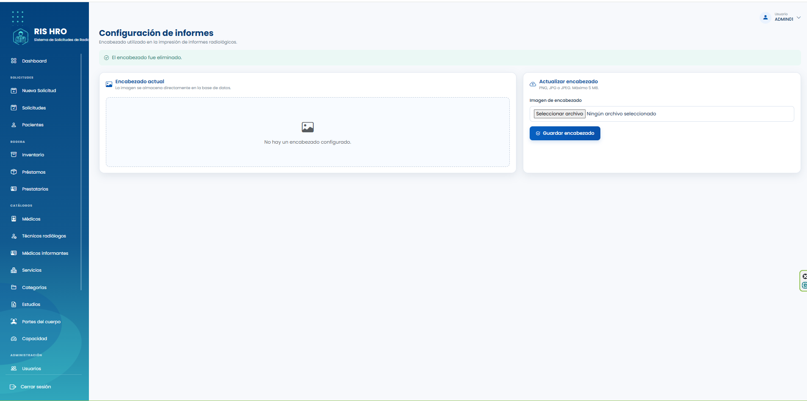
Figura 19. Configuración del encabezado de informes.

23. Configuración de correo
Configura la cuenta SMTP utilizada por RIS HRO para enviar recuperaciones de contraseña.
- Configurar servidor SMTP, puerto, nombre del remitente, correo remitente y usuario SMTP.
- La contraseña/credencial SMTP puede dejarse vacía para conservar la actual.
- Activar SSL/TLS según el proveedor y habilitar el envío de correos cuando la configuración esté lista.
- Usar “Correo para prueba” y “Enviar prueba” para validar la configuración antes de depender de ella.
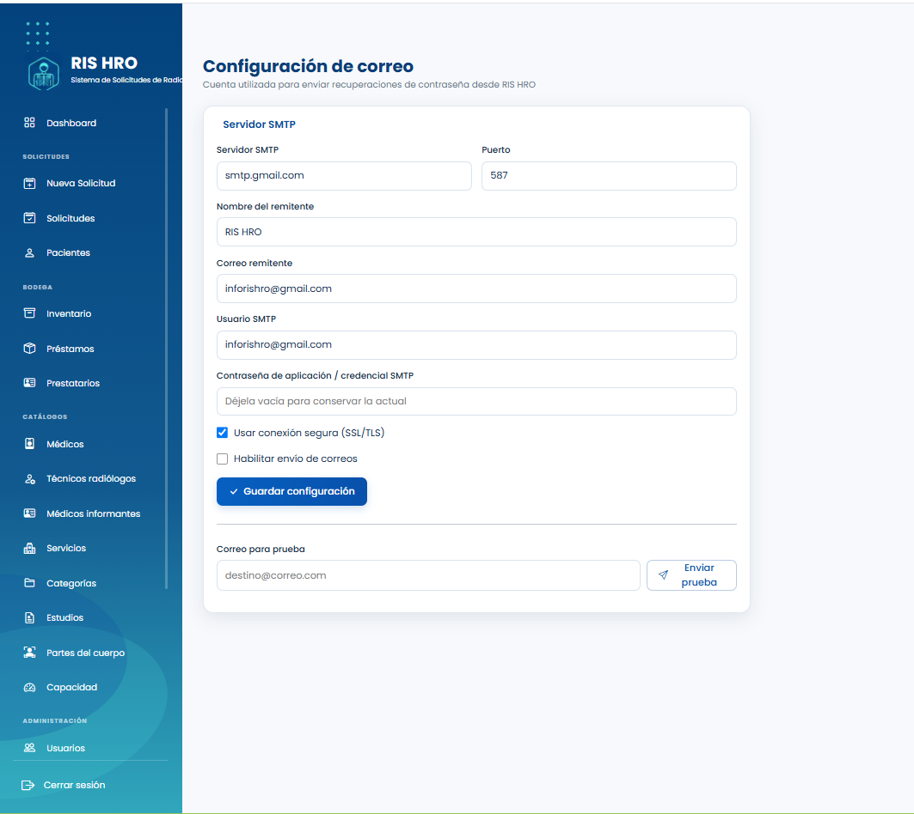
Figura 20. Configuración real de correo SMTP.

24. Reportes
Reportes resume la actividad del departamento por rango de fechas.
- Seleccionar fecha inicial y fecha final y presionar “Generar”.
- El resumen muestra total de solicitudes, atendidas, canceladas y estudios realizados.
- La sección “Conteo de estudios realizados” agrupa por código, estudio y categoría.
- El “Listado de solicitudes” muestra fecha, solicitud, paciente y estado.
- Ambas secciones ofrecen exportación a PDF.
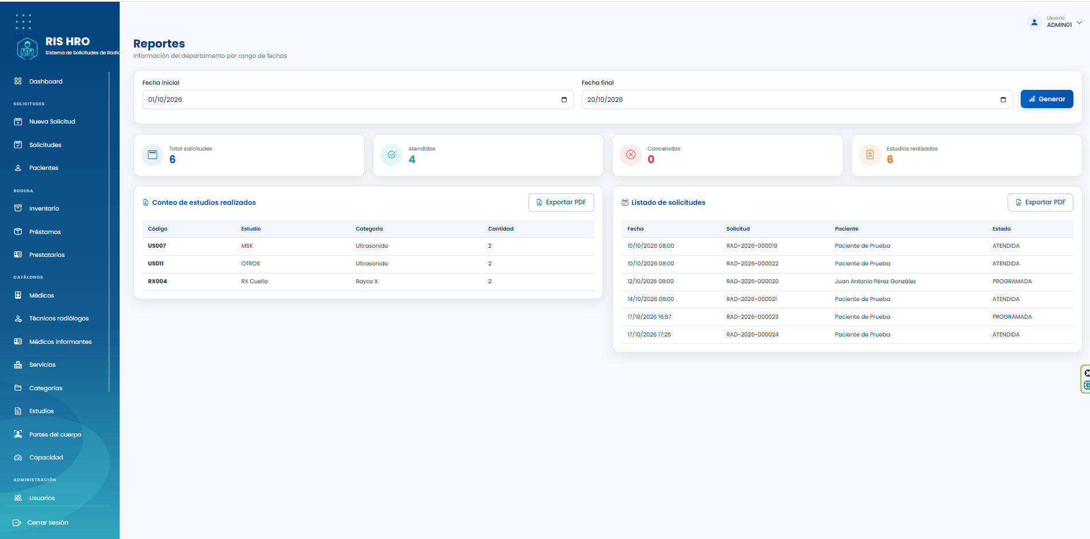
Figura 21. Reporte real por rango de fechas.

25. Calendario de disponibilidad
Disponibilidad consulta mensualmente los cupos utilizados por examen.
- Seleccionar el estudio y el mes que se desea revisar.
- Presionar “Consultar” para cargar el calendario.
- Verde indica alta disponibilidad; amarillo disponibilidad limitada; rojo sin cupos; gris sin configuración.
- Al seleccionar un día se muestra capacidad, utilizados y disponibles.
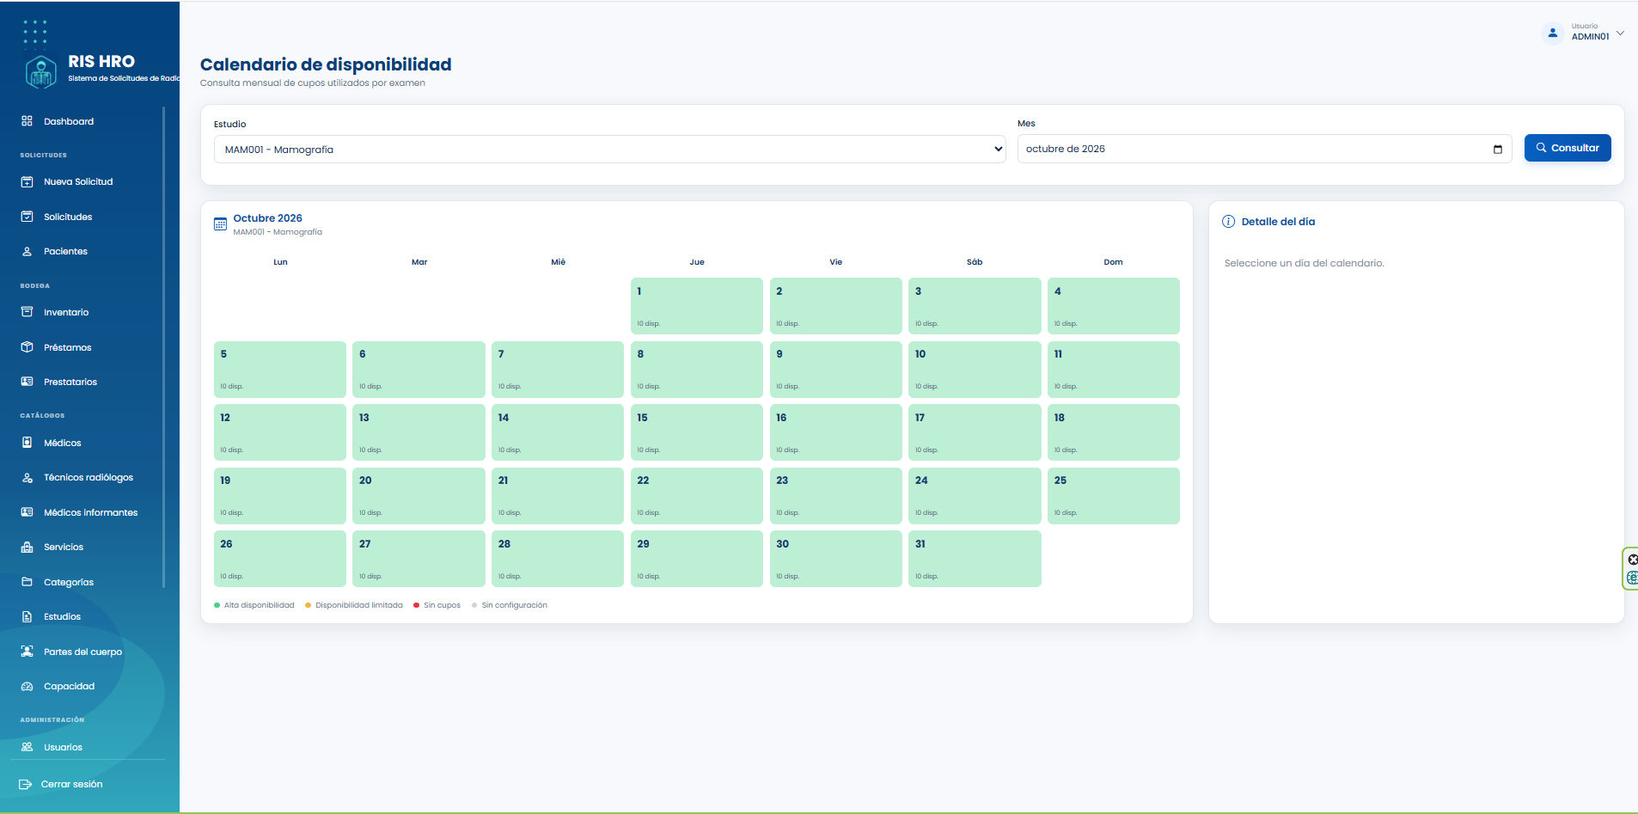
Figura 22. Calendario real de disponibilidad mensual.

26. Informes radiológicos desde Inventario
Los informes radiológicos no aparecen como una opción independiente del menú lateral. El flujo se inicia desde Inventario, según el estado del estudio y del informe.
- Abrir Inventario y localizar el estudio realizado.
- Si todavía no existe informe, seleccionar “Crear informe”.
- Si el informe está en BORRADOR, seleccionar “Continuar”.
- Si está FINALIZADO, seleccionar “Ver informe”.
- En la pantalla de informe se registran ID interno de radiología, fecha/hora del informe, técnico que realizó, técnico que posicionó, médico informante, Hallazgos y Conclusiones.
- El informe puede guardarse como borrador o finalizarse. Una vez finalizado, el sistema permite imprimir y consultar historial/versiones.
Importante: El ID interno de radiología es obligatorio al finalizar el informe y debe ser único. La impresión utiliza el encabezado configurado en Administración > Configuración de informes.

Figura 23. Inventario: punto de entrada a Crear informe, Continuar y Ver informe.

27. Buenas prácticas y solución de problemas

27.1 Buenas prácticas
- Verificar los datos del paciente antes de guardar una solicitud.
- Usar Solicitud del día o Cita programada según corresponda; no confundir ambas modalidades.
- Asignar siempre al menos una parte del cuerpo a cada estudio solicitado.
- Mantener actualizados médicos, técnicos, médicos informantes, servicios, categorías y estudios.
- No modificar nombres técnicos de roles sin coordinar el cambio en la aplicación.
- Confirmar que la configuración SMTP funcione mediante un correo de prueba.
- Registrar préstamos y devoluciones inmediatamente para conservar trazabilidad.
- Cerrar sesión al finalizar la jornada o cuando el equipo quede desatendido.

27.2 Problemas frecuentes
Situación | Acción recomendada
No se puede guardar una solicitud | Revisar campos obligatorios, paciente, estudio y partes del cuerpo. En una cita programada, verificar también disponibilidad.
No aparecen cupos para un estudio | Revisar Administración > Capacidad y confirmar que el día tenga un valor configurado.
No aparece Prestar en Inventario | Confirmar que el estudio tenga ID interno de radiología y que no exista un préstamo activo.
No se puede finalizar un informe | Revisar ID interno, técnicos, médico informante y los campos clínicos obligatorios.
No se envía el correo de recuperación | Revisar Configuración de correo, habilitar envío y ejecutar la prueba SMTP.
Un usuario no ve un módulo | Verificar el rol asignado. Los permisos de módulos están restringidos por la aplicación.
Control de versión: Este manual corresponde a la aplicación RIS HRO v2.0.1.2 revisada en octubre de 2026. Si la interfaz o los requisitos cambian, el manual debe actualizarse junto con el sistema.

